Hỏi: Xin hãy hướng dẫn cách đăng ký địa chỉ mail yahoo?

Đáp: Để thực hiện đăng ký địa chỉ mail yahoo bạn thực hiện theo những bước sau

Bước 1: Mở trình duyệt Internet Exprorer và vào địa chỉ http://mail.yahoo.com.vn
Kích vào nút bấm Đăng ký ngay
Bấm vào đây để bắt đầu đăng ký email
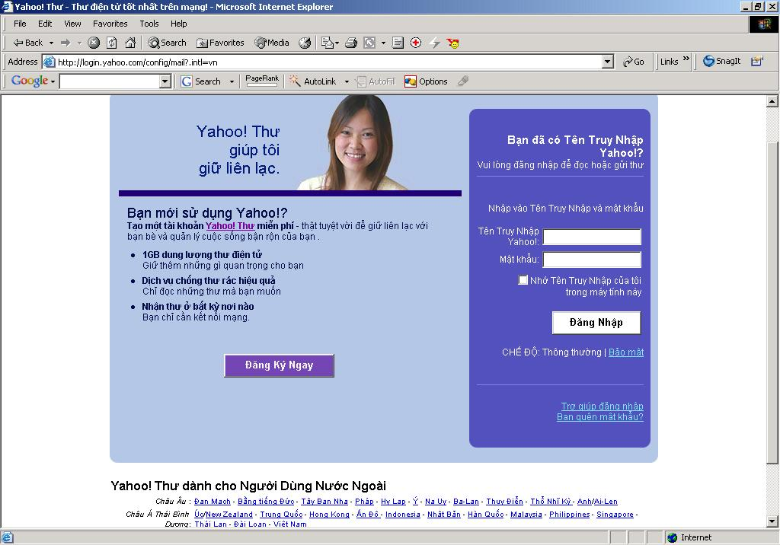
Bước 2:
Bấm OK để tiếp tục thao tác

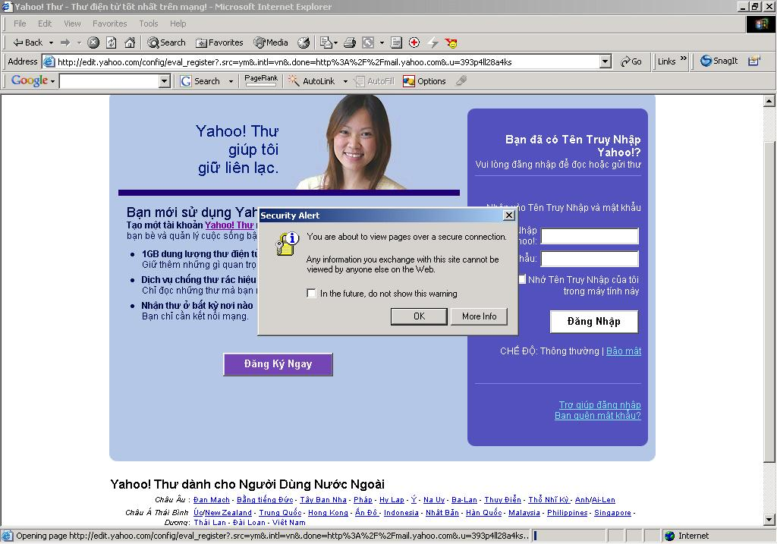
Bước 3: Nhập các thông tin để đăng ký địa chỉ email

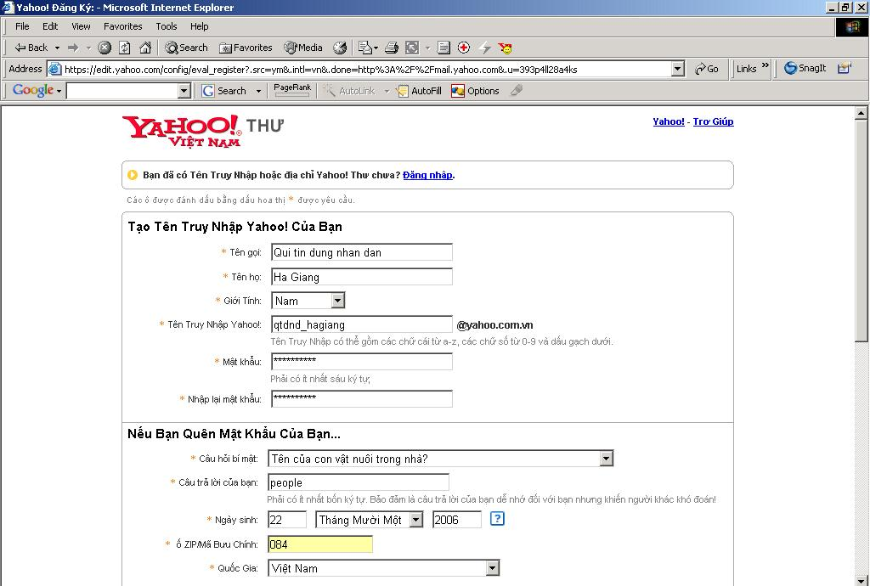
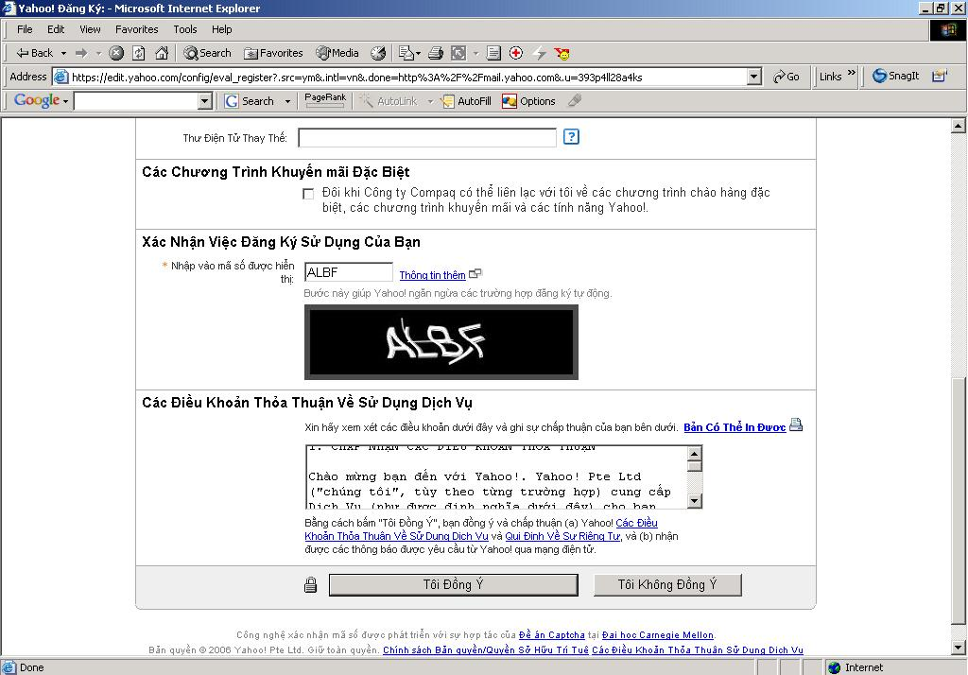
Chú ý nhập mã số trên ảnh vào ô này – Khi nhập có phân biệt chữa hoa chữ thường
Kích vào đây để tiếp tục
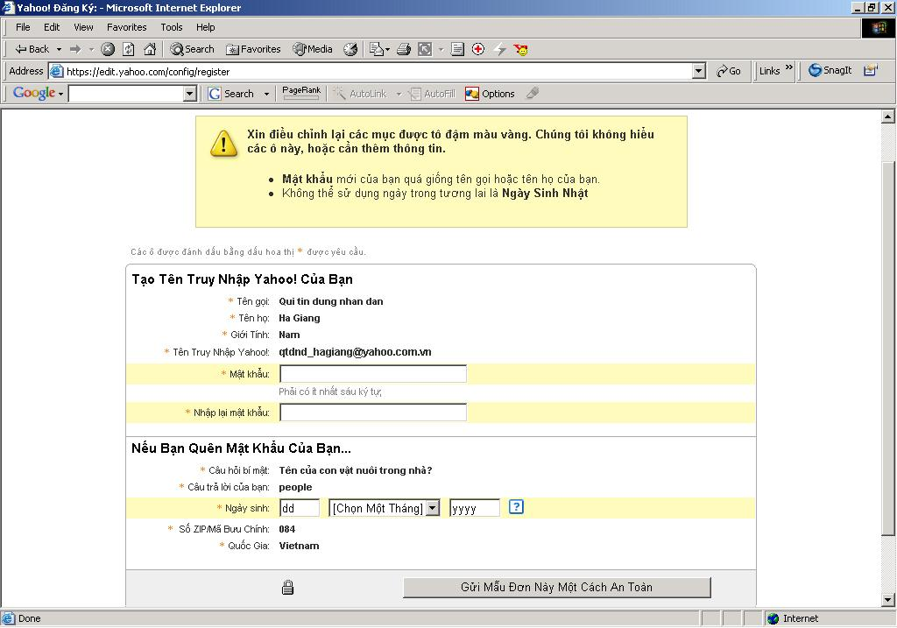
Bước 4: Sửa đổi thông tin đăng ký chưa chính xác, các mục tô đạm màu vàng là các mục cần sửa chữa
Kích vào đây để tiếp tục

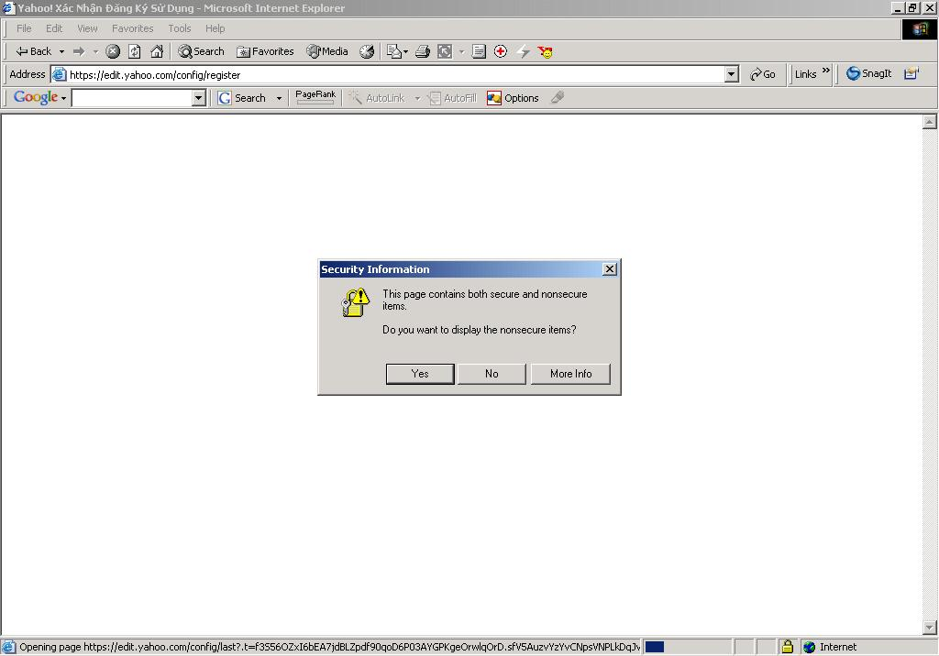
Kích vào đây để tiếp tục
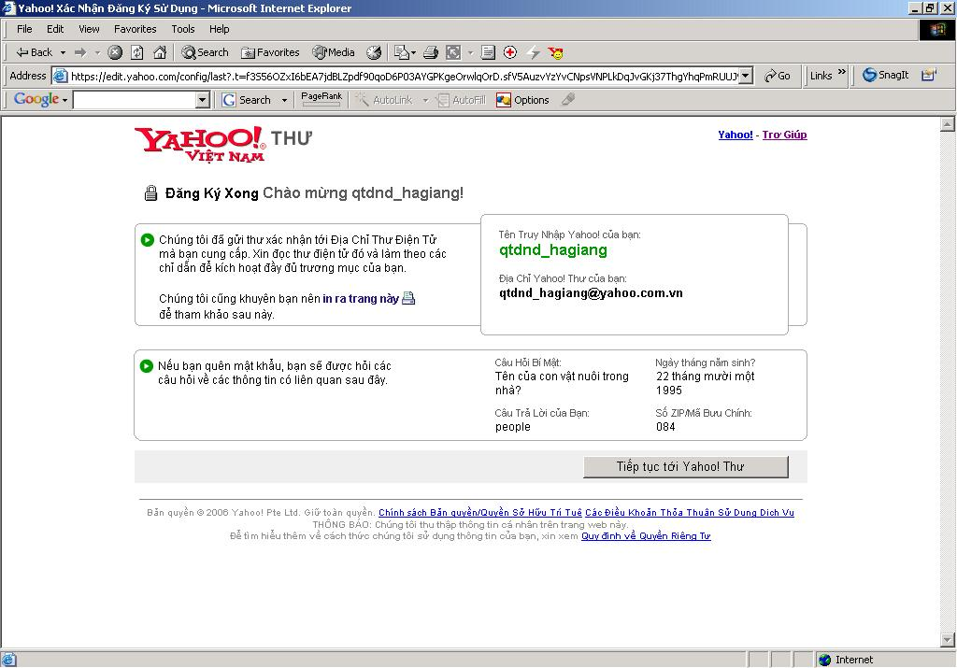
Bước 5: Khi màn hình hiện như trong hình dưới là bạn đã khai báo thành công địa chi email trong Yahoo. Bạn có thể sử dụng địa chỉ mail này để gửi nhận mail trong Yahoo và sử dụng dịch vụ Chat của Yahoo Messenger
Hỏi: Xin cho biết cách sử dụng hộp mail Yahoo như thế nào?

Bước 1: Mở trình duyệt Internet Exprorer và vào địa chỉ http://mail.yahoo.com.vn
Nhập thông tin về tên đăng nhập và mật khẩu vào các ô nhập như trên màn hình. Kích vào nút bấm đăng nhập để tiếp tục

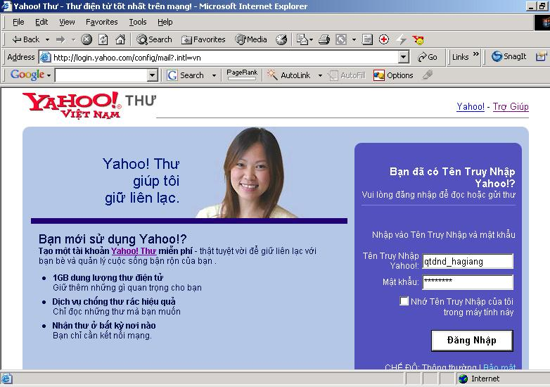
Kích vào đây để tiếp tục
Bước 2: Để xem các thư được gửi tới kích chọn vào nút bấm Kiểm tra thư hoặc vào liên kết Hộp thư
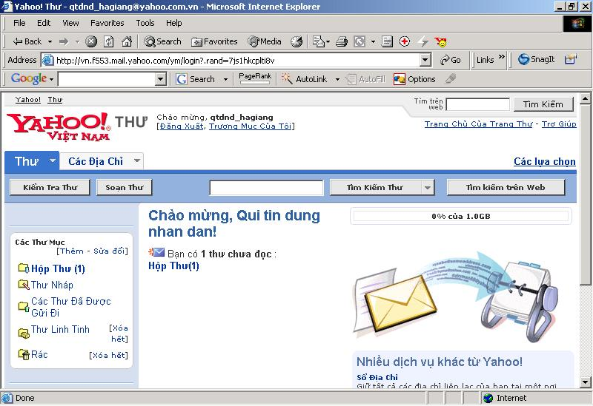
Kích vào đây để xem thư nhận được
Bước 3: Để soạn các thư mới kích vào Soạn thư
Kích vào đây để soạn thư mới
Hỏi: Xin cho biết Yahoo Messenger là gì, cách sử dụng như thế nào?

Đáp: Yahoo Messenger (trước đây mang tên Yahoo Pager) là một dịch vụ miễn phí cho phép mọi người gửi tin nhắn trực tiếp cho nhau qua Internet. Ngoài ra chương trình còn nhiều chức năng khác như nhận các thông báo có email mới nhắc nhở các sự kiện đáng ghi nhớ trong Yahoo Calendar...
Đây là một chương trình dễ sử dụng có nhiều dịch vụ giải trí kèm theo. Yahoo Messenger bao gồm các thuộc tính hấp dẫn như tự động tạo chat room thay đổi nền giao diện theo những chủ đề cung cấp sẵn hoặc lấy từ trên mạng. Người sử dụng cũng có thể tự tạo ra các kiểu giao diện theo hướng dẫn của Yahoo.
Cách sử dụng Yahoo Messenger:
Để có thể sử dụng Yahoo Messenger bạn cần có một Yahoo ID, nó cho phép bạn sử dụng tất cả các dịch vụ miễn phí mà Yahoo cung cấp.
Sử dụng Yahoo Messenger, bạn phải cài đặt Yahoo Messenger bằng cách chạy file ymsmrsg.exe: kích chuột vào file ymsmrsg.exe hoặc chọn Start -> run -> Browse rồi trỏ vào thư mục có chứa file ymsmrsg.exe sau đó chạy file ymsmrsg.exe. Tiếp tục hoàn thành cài đặt theo hướng dẫn của chương trình.
Nếu chưa có phần mềm Yahoo Messenger, bạn có thể tải về tại http://messenger.yahoo.com/messenger/download/index.html (Giữ phím CTRL và click vao link)
Sau khi cài đặt xong.
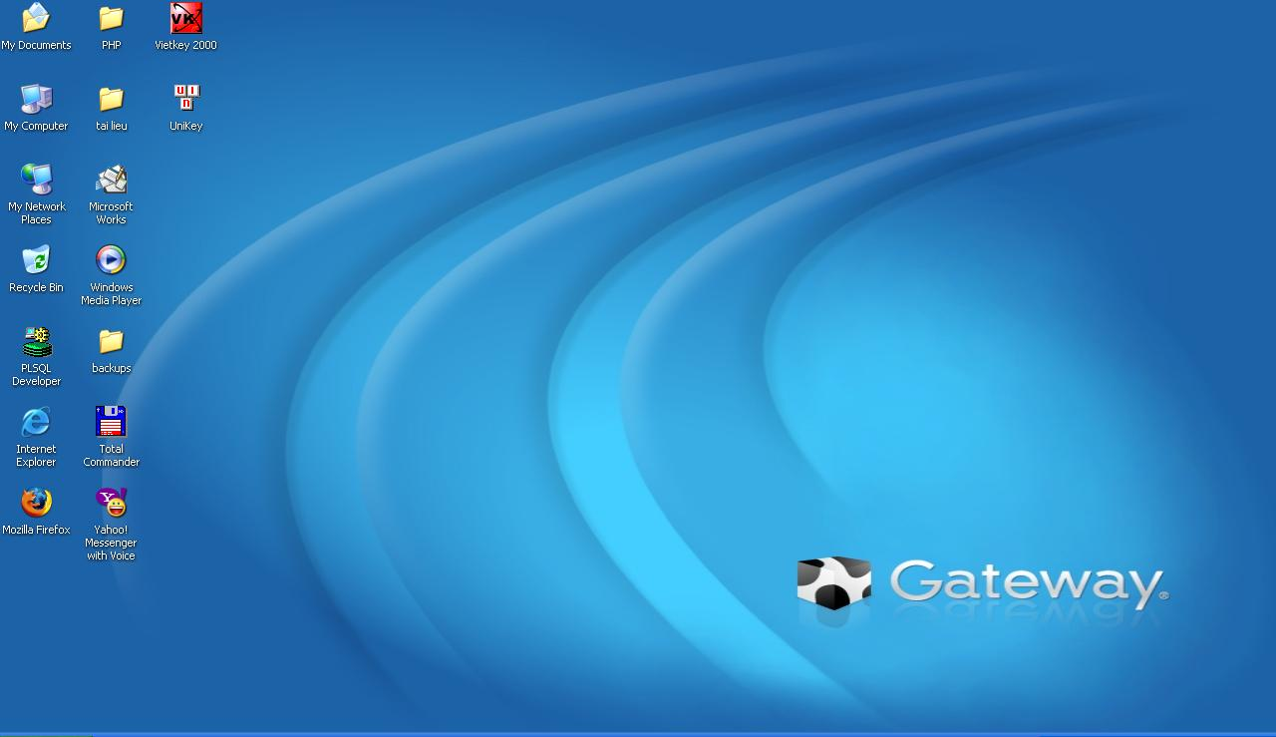
Kích vào biểu tượng Yahoo Messenger
Cửa sổ Login sẽ hiện lên như trong hình
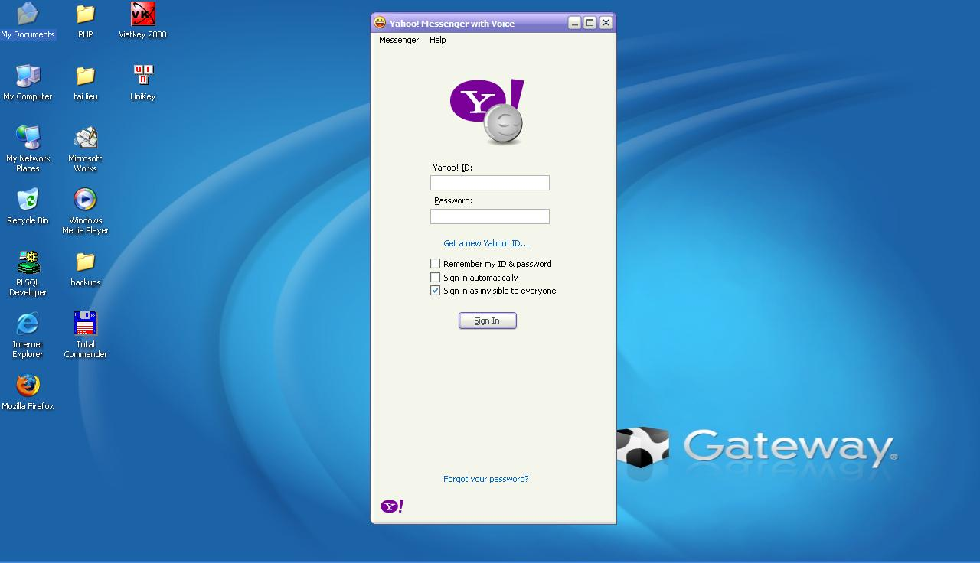
Tại của sổ Login (bạn gõ tên đăng ký sử dụng tại ô Yahoo ID và mật khẩu tại ô Password -> chọn Login
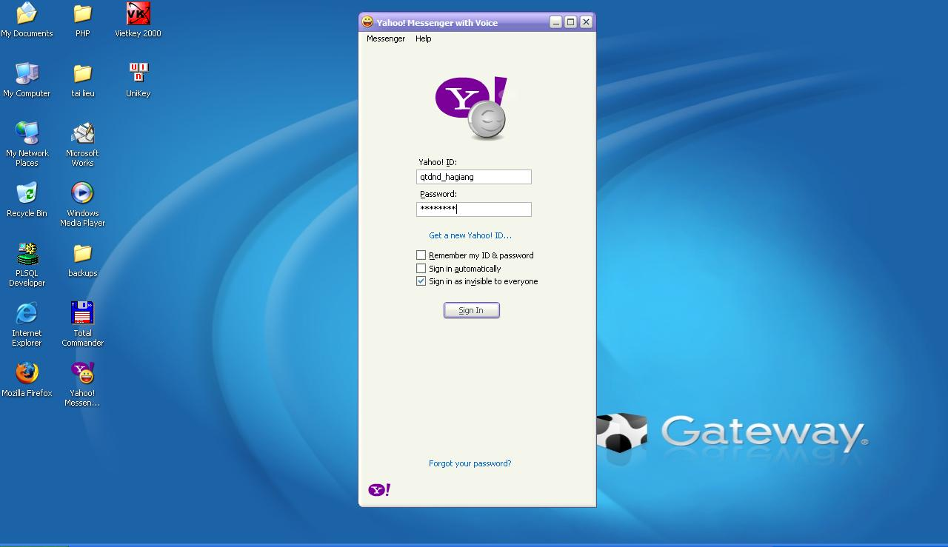
Nhấn nút OK để tiếp tục

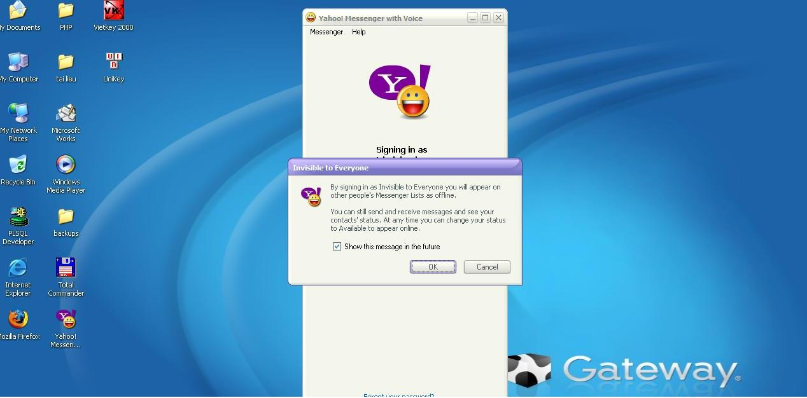

Khi Login cửa sổ Yahoo!Messenger xuất hiện lúc đó bạn có thể nói chuyện qua mạng với người khác.
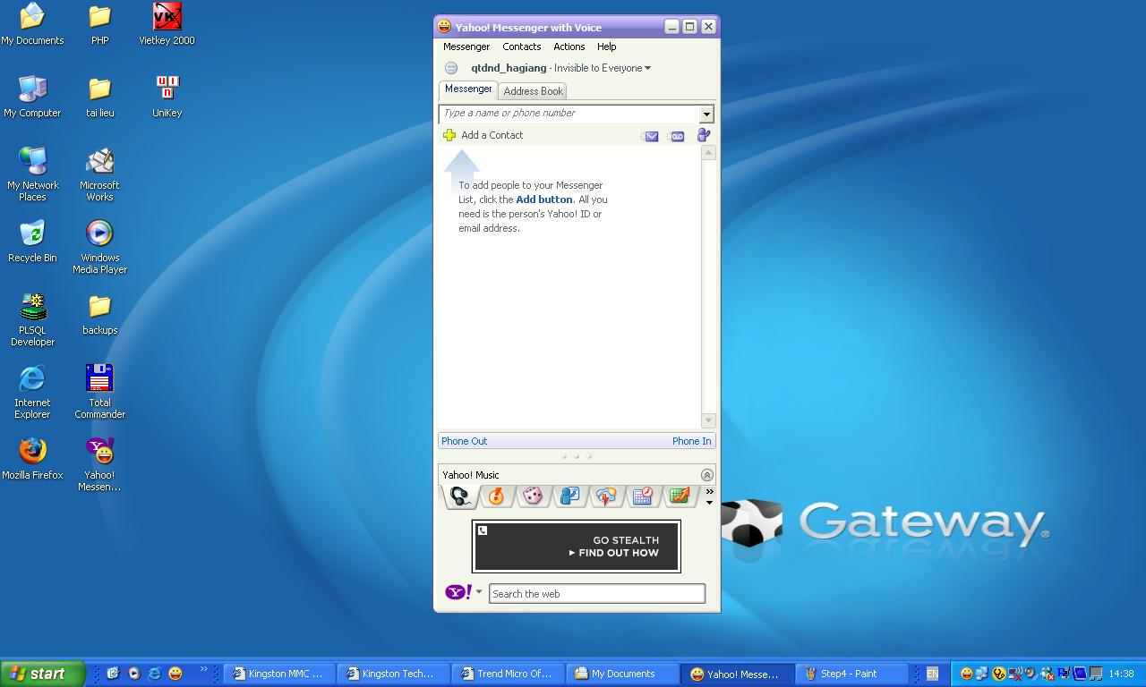
Để nói chuyện với một người khác trên mạng bạn hãy nhập Yahoo ID của người đó vào ô nhập và nhấn Enter
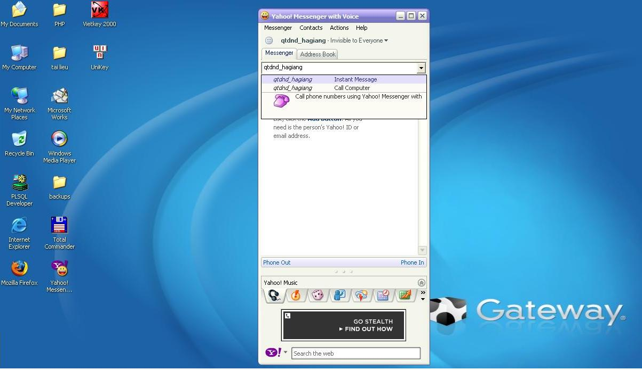
Nhập Yahoo ID vao đây
Khi đó của sổ chat sẽ hiện ra như hình dưới, lúc này bạn có thể trò chuyện được với người có Yahoo ID bạn vừa nhập nếu người đó cũng đang trên mạng (online)
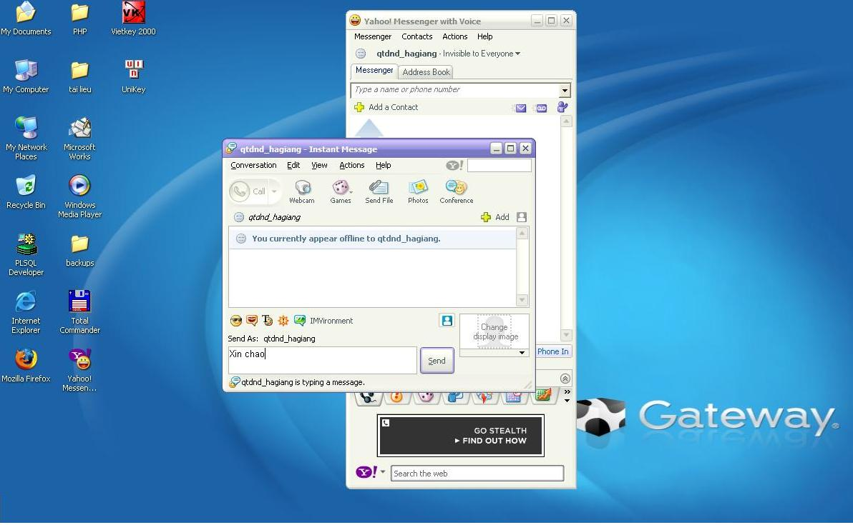
Nếu bạn có sử dụng Webcam và muốn mở Webcam của mình và cho phép người đang trò chuyện nhìn được hình ảnh về minh click vao biểu tượng Webcam trong cửa sổ
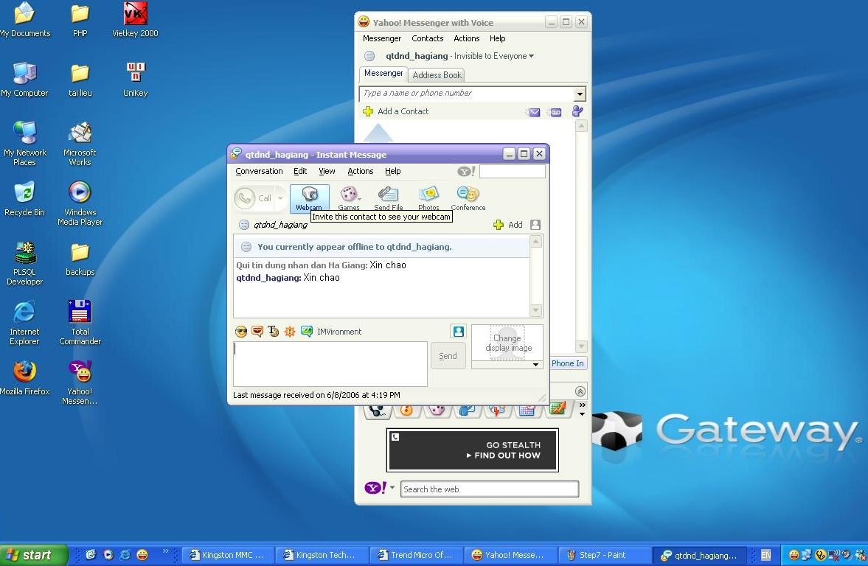
Click vào đây để mời xem Webcam
Để ghi nhớ tên người đang trò chuyện vào danh sách người quen của mình
Click chuột vào nút Add a Contact
Sau đó bạn nhập thông tin về người bạn đó
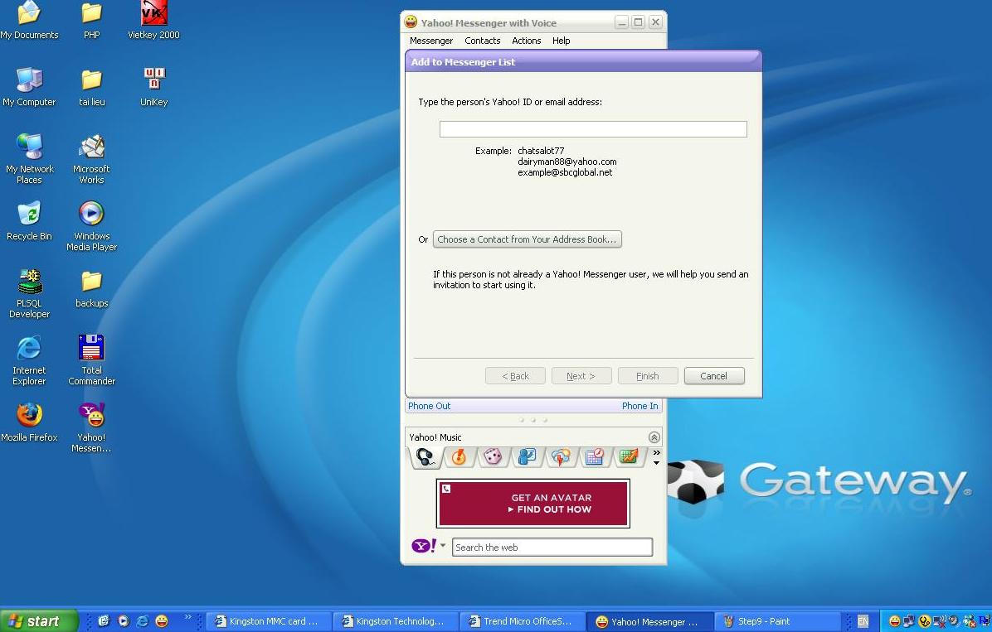
Nhập vào Yahoo ID của người bạn đó
Sau khi click vào nút Next để tiếp tục, bạn hãy chọn nhóm bạn cho người bạn này rối click Next để tiếp tục
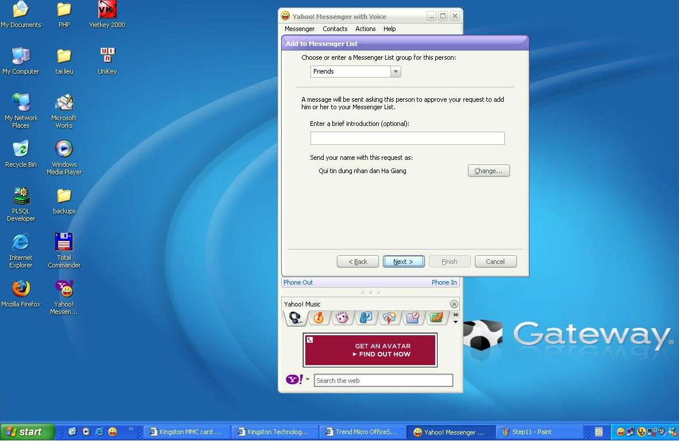
Chọn nhóm bạn cho người bạn này
Click vao nút Finish để kết thúc
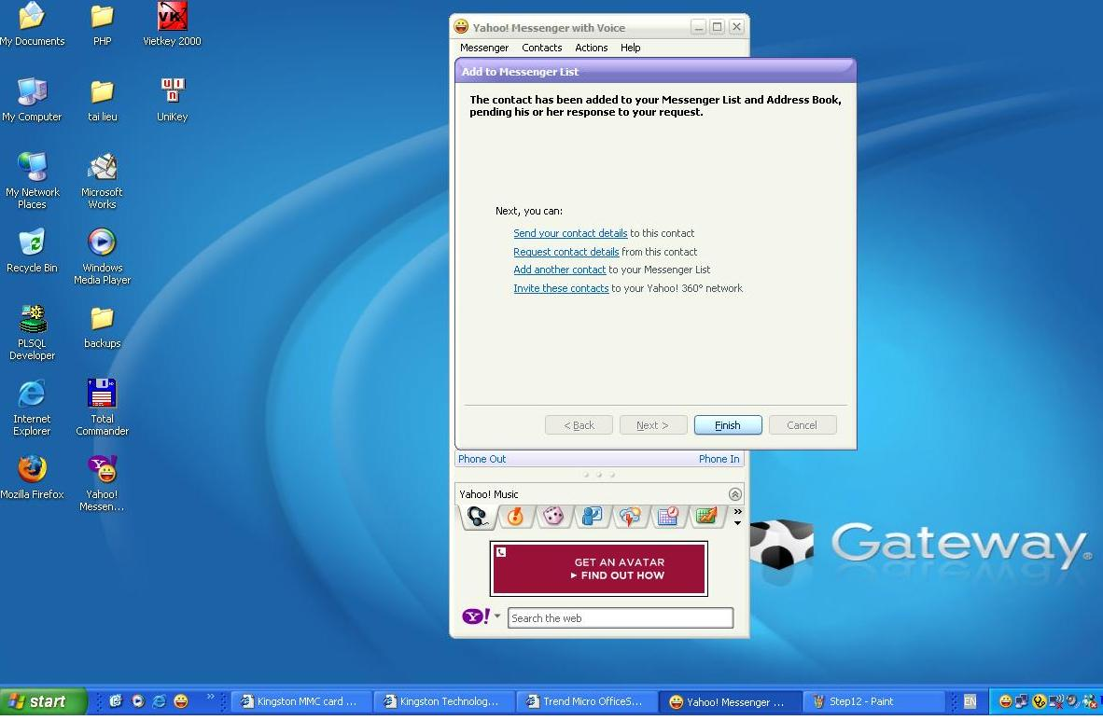
Sau khi hoàn tất, tên người bạn sẽ được hiển thị trong cửa sổ của YM kèm với trạng thái hiện tại của người đó. Nếu bạn nhìn thấy tên kèm với biểu tượng mờ có nghĩa là người đó không có mặt trên mạng, còn nếu tên kèm với biểu tượng sáng (màu vàng) thì hiện tại người đó cùng đang trực tuyến (online) với bạn.

Yahoo!Messenger cung cấp hai kiểu nói chuyện, đó là Message và Chat.
- Message: cho phép bạn nói chuyện với từng người một. Bạn chọn "Message".
- Chat: bạn có thể tham gia vào nhóm để thảo luận. Để tham gia, bạn chọn "Chat" trong đó, bạn có thể chọn những chủ đề khác nhau Catagories và Yahoo room hay có thể tạo một chủ đề mới "Create New Room".
Sau khi chọn được chủ đề, chọn "Go to Room" để vào hội thoại. Nếu bạn có bộ Micro và Speakers thì có thể nói chuyện bằng Yahoo Messenger qua "Voice chat".
Ngoài ra, bạn có thể thấy người khác Chat với mình trực tuyến nếu người đó có một webcam. Chỉ cần kích chuột phải vào tên của người chat và chọn "View Friend’s Webcam" bạn sẽ nhìn thấy hình ảnh của họ. Nếu bạn có một webcam, bạn có thể mời người khác xem hình ảnh của bạn bằng cách chọn: "Invite to View My Webcam" tại menu Tools.
Những điều cần biết về webcam:
Bạn cần phải trang bị webcam phổ biến được hỗ trợ bởi Yahoo!Messenger để thu những hình ảnh của mình. Chẳng hạn như của Logitech, Intel, IBM, Phillips. Các webcam của Yahoo!Messenger làm việc được với tất cả các camera một cách dễ dàng đó là VFW (Video cho Windows).
Trường hợp bạn nhận được một thông điệp báo lỗi:"Rất tiếc, không có webcam nào được tìm thấy trên hệ thống của bạn, hãy đọc ô hỗ trợ "No Webcam Found" của Yahoo.
Bạn cũng có thể kiểm soát webcam của mình bằng cách nhấn chuột vào thanh "Webcam" rồi chọn Who's watching me? (Trong cửa sổ My Webcam) bạn sẽ thấy một danh sách từng người đang xem webcam của bạn.
Những yêu cầu hệ thống:
+ Phần cứng:
- Bộ vi xử lý hệ Pentium từ 200 MHz trở lên.
- RAM ít nhất là 32 MB, tốt nhất là nên dùng RAM 64 MB.
- Một kết nối với Internet.
- Một webcam tương thích với Yahoo!Messenger
+ Phần mềm:
- Windows 98 hoặc Windows 2000, ME hoặc XP.
- Trình duyệt Internet Explorer 4.0 hoặc các phiên bản mới hơn.
Yahoo!Messenger Webcam hiện nay chỉ được hỗ trợ trên Windows. Nếu bạn có vấn đề trong việc truyền gửi đi webcam của bạn, bạn nên tiến hành bước thử nghiệm khả năng có thể tương thích với webcam của yahoo.
firewall hay proxy?
Yahoo!Messenger 5.0 trở lên được hỗ trợ Firewall. Để sử dụng tính năng của Yahoo!Messenger Webcam, firewall của bạn phải cho phép các kết nối TCP trên cổng 5100. Bạn phải đề nghị nhà quản lý hệ thống của bạn tạo ra sự thay đổi này. Nếu bạn sử dụng một proxy server để kết nối với Internet, có thể bạn sẽ không thể sử dụng tính năng webcam. Hầu hết mạng của các công ty được đặt sau một firewall và một số cũng sử dụng một proxy.
Tóm tắt một số chức năng thường sử dụng trên Yahoo Mesenger
Thêm danh sách bạn (Add friends list): Chức năng này dùng để cập nhật tên những người thân, bạn bè cùng sử dụng YM vào danh sách của bạn. Ðể có thể thêm một người vào danh sách của bạn, từ cửa sổ chính của chương trình - bạn nhấn phím Ctrl + A (hoặc bấm vào biểu tượng Add+). Sau khi hoàn tất, tên người bạn sẽ được hiển thị trong cửa sổ của YM kèm với trạng thái hiện tại của người đó. Nếu bạn nhìn thấy tên kèm với biểu tượng mờ có nghĩa là người đó không có mặt trên mạng, còn nếu tên kèm với biểu tượng sáng (màu vàng) thì hiện tại người đó cùng đang trực tuyến (online) với bạn.
Gởi tin nhắn (Send Message): Ðể nhắn tin, bạn bấm vào Yahoo! ID trong cho một ai đó, bạn chỉ cần bấm đúp vào tên người mà bạn muốn nhắn, sau đó nhập vào nội dung cần nhắn và bấm nút Send. Bạn cũng có thể “tô điểm” cho nội dung tin nhắn của bạn bằng cách chọn font chữ, kích thước font, màu chữ, in nghiêng, đậm... hoặc “minh họa” bằng các Emoticon (biểu tượng cảm xúc) rất vui nhộn. Hay chọn hình nền cho tin nhắn bằng cách bấm vào biểu tượng IMVironment.
Ưu điểm đặc trưng của chức năng nhắn tin trong YM là cho phép bạn nhắn tin off-line. Ðiều này có nghĩa là bạn có thể gửi một tin nhắn đến cả những người hiện đang không trực tuyến với bạn. Khi bạn nhắn tin off-line, tin nhắn của bạn sẽ được lưu tại máy chủ (server), và khi nào người được nhắn tin vào mạng thì tin nhắn của bạn sẽ được hiển thị cho người đó biết.
Mẹo vặt: Bạn có thể nhập tiếng Việt khi nhắn tin bằng cách chọn font chữ tiếng Việt như ABC, VNI (vào Login/ Preferences/ Appearance, Fonts and color). Tuy nhiên, bằng cách này thì tin nhắn của bạn chưa chắc được hiển thị đúng ở người nhận (vì có thể người nhận sẽ không có cùng font chữ tiếng Việt như bạn). Giải pháp tốt nhất là bạn gõ tiếng Việt bằng font Unicode. Nếu bạn đang dùng Vietkey thì hãy chọn bộ mã là Unicode1 UCS2-W, còn nếu bạn dùng Unikey thì chọn bộ mã là NCR Decimal. Nếu chọn bộ mã này, khi gõ bạn sẽ thấy hiển thị những ký tự dạng &#1234; tuy nhiên, khi bạn bấm nút Send để gửi tin nhắn thì chương trình sẽ hiển thị đúng tiếng Việt như bạn mong muốn.
Sử dụng Voice Chat và Webcam trong Yahoo! Messenger
Voice chat: Qua các thử nghiệm trên tốc độ Internet tại Hà Nội, chúng tôi nhận thấy chất lượng âm thanh ở mức chấp nhận được. Ðể sử dụng chức năng Voice Chat, bạn cần có bộ Headset gồm headphone và micro gắn chung hay dùng loa máy tính và micro riêng.
Giá một bộ headset khoảng 100.000 đồng. Mỗi headset có 2 jack cắm: 1 cắm vào ngõ micro in và 1 cắm vào ngõ line out hay speaker out trên sound card máy tính.
Muốn voice chat với ai bằng Yahoo! Messenger (YM), trong cửa sổ nhắn tin, bạn chọn nút Voice trên thanh công cụ (có hình micro). Chương trình sẽ tự động kết nối với audio server.
Khi kết nối thành công, bạn sẽ thấy xuất hiện nút Talk màu xanh đậm cùng với thanh điều chỉnh âm lượng. Ðể có thể nói, bạn bấm và giữ nút Talk, sau đó nói vào micro. Bạn cũng có thể vừa nhắn tin, vừa trò chuyện bằng giọng nói mà không cần phải bấm giữ nút Talk bằng cách chọn chức năng Hand Free.
Webcam: Webcam là camera dùng để thu hình người đang sử dụng máy tính. Thông thường đi kèm với Webcam – ngoài driver, bạn còn được cung cấp một vài tiện ích như: Video Mail hay những công cụ biên tập phim ảnh.
Ðể sử dụng Webcam trong YM, từ menu chính bạn chọn Tools/ Start My Webcam. Sau đó YM sẽ hiển thị một cửa sổ quay hình ảnh của bạn, kèm với thanh báo trạng thái kết nối ở phía dưới. Sau đó bạn bấm vào nút Broadcast để yêu cầu kết nối máy chủ. Nếu kết nối thành công (khi bạn thấy được dòng chữ Connected ở dòng trạng thái) thì phía cửa sổ chính sẽ hiển thị thêm dòng chữ View My Webcam bên cạnh tên Yahoo! ID của bạn.
Sử dụng: Ðể dùng Webcam, bạn nhấn chọn biểu tượng Webcam trong cửa sổ chat thì người đối diện sẽ xem được hình của bạn.
Tốc độ hiển thị hình ảnh phụ thuộc vào tốc độ kết nối Internet của bạn lẫn người đối diện và phụ thuộc vào số lượng khung hình (frame)/giây của bạn. YM cung cấp cho bạn 2 kích thước hình ảnh lớn và nhỏ. Với tốc độ Internet ở VN, bạn nên chọn kích thước nhỏ để hình ảnh “mượt” hơn và không bị đứt quãng. Ðể chọn kích thước hình ảnh nhỏ hay lớn, bạn bấm menu Webcam/Image Size, sau đó chọn Large (lớn) hoặc Small (nhỏ).
YM cho phép bạn lựa chọn một trong hai chế độ tải: tốc độ nhanh (hình ảnh xấu) hoặc tốc độ chậm (hình ảnh sẽ đẹp hơn). Ðể làm được điều này, bạn nhấn Ctrl + P – Webcam, sau đó kéo thanh trượt dọc theo 2 chế độ Faster speed (tốc độ nhanh) hoặc Better Quality (chất lượng hình ảnh tốt) trong phần “Broadcast my Webcam with”. Ngoài ra, để biết những ai đang “chiêm ngưỡng dung nhan” của bạn, từ cửa sổ hình ảnh chọn menu Webcam/Who’s watching me?, YM sẽ liệt kê danh sách những người đang xem Webcam của bạn.
Từ phiên bản 5.5, YM còn có thêm chức năng Super Webcam giúp lược bỏ một số chi tiết để tăng tốc độ tải ảnh. Ðể kích hoạt chức năng này, bạn chọn nút Super từ cửa sổ Webcam hoặc thiết lập lại cấu hình bằng cách nhấn Ctrl + P – Super Webcam, bấm chọn các chức năng trong mục “When Super mode is availble for a viewer”. Lưu ý: Ðể sử dụng được chức năng Super Webcam thì cả bạn và người đối diện đều phải dùng YM phiên bản 5.5 trở lên.

